F SINIFI UÇUCU KÜL İÇEREN KENDİLİĞİNDEN SIKIŞAN BETONDA KARIŞIM SÜRESİNİN İŞLENEBİLİRLİĞE ETKİSİ

*Mehmet KARATAŞ, *Zülfü Çınar ULUCAN

* Fırat üniversitesi, Mühendislik Fakültesi, İnşaat Mühendisliği Bölümü – ELAZIĞ
mkaratas@firat.edu.tr
__________________________________________________________________________________________________________________________________________________

ÖZET

Bu çalışmada, farklı oranlarda F sınıfı uçucu kül (UK) içeren kendiliğinden sıkışan beton (KSB) karışımları hazırlanmıştır. Bu karışımlar üzerinde, değişen karıştırma süresi etkisi altında çökme-yayılma deneyi gerçek-leştirilmiştir. Bu deneyler sonucunda, UK içeren KSB için en iyi taze beton performansını sağlayan karışım süresi bulunmuştur. Ayrıca, bu karışımlardaki karıştırma süresinin gerekenden fazla olması durumunda taze betonda ayrışmaların gözlendiği ve çökme-yayılma değerinin çok fazla arttığı tespit edilmiştir.

Anahtar Kelimeler: Kendiliğinden Sıkışan Beton, Uçucu Kül, Karıştırma Süresi,
__________________________________________________________________________________________________________________________________________________

EFFECT OF ADMIXTURE TIME ON WORKABILITY IN SELF-COMPACTING CONCRETE CONTAINING OF CLASS F FLY ASH
ABSTRACT

In this study, self-compacting concrete (SCC) mixes consisting of different proportions of class F fly ash (FA) were prepared. Slump-flow test were performed on these mixes having different admixture time. Eventually admixture time which achieved the best performance of fresh concrete was found for SCC mixes consisting of FA proportions. Moreover, it was obtained that segregation was observed in fresh concrete and slump-flow values were ultra increased in case of overmuch admixture time

Key words: Self-Compacting Concrete, Fly Ash, Admixture Time
__________________________________________________________________________________________________________________________________________________

1. GİRİŞ

1980’li yılların sonunda Japonya’da (Ozawa vd., 1989) deprem bölgelerindeki çok sık donatılı yapılarda kullanmak amacıyla geliştirilen KSB, mü-kemmel şekil değiştirebilen ve ayrışmaya karşı yük-sek dirence sahip olan bir beton olarak tanımlanır. Kendiliğinden sıkışan taze beton yeterli homojenli-ğini korurken, sadece kendi ağırlığı ile kalıbı tama-men doldurabilen ve donatı çubuklarını sarabilen bir beton olarak da tanımlanır (Skarendahl, 2000).

Süper akışkanlaştırıcı kullanımı ve ince tane dolgu malzemesi ve böylece akma davranışının opti-mize edilmesi KSB’ un karışım oranının ayarlanma-sında esas teşkil etmektedir (Tangtermsirikul and Khayat 2000).

KSB’un kullanımı, sağlık ve emniyet fayda-larından başka daha hızlı inşaat zamanı, azalmış ye-rinde beton yapımı maliyetleri, arttırılmış işlenebi-lirlik ve sık donatı çevresindeki akışın kolaylığı gibi imkânlar sunar. KSB kullanıldığında, zaman kazan-cının geleneksel yerleştirme ve sıkıştırma metotla-rından %40 daha hızlı olacağı tahmin edilir (Nocher, 2001).

Ayrıca, KSB karışımlarının bileşimi, yüksek oranlarda ince taneli inorganik malzemelerden olu-şur; bu tozlar genelde halen hiçbir pratik uygula-mada talep görmeyen ve elden çıkarılmaları pahalı olan atık ürünlerdir (Yahia vd., 1999). Bu sebeple, mineral katkıların (UK, silis dumanı, yüksek fırın cürufu veya kireçtaşı tozu gibi.) kullanımı maliyeti arttırmadan betonun çökmesini arttırmak için fayda-lı olmaktadır. Buna ilaveten önceki araştırmalar, KSB’da UK ve yüksek fırın cürufu kullanımının sadece portland çimentosu (PC) kullanılarak üreti-len beton ile karşılaştırıldığında benzer çökme akışı-nı elde etmek için ihtiyaç duyulan süper akışkan-laştırıcı dozajını azalttığını göstermektedir (Kurita and Nomura 1998). UK kullanımı reolojik özellik-leri düzeltir ve çimentonun hidratasyon ısısından dolayı betonda oluşacak çatlamayı da azaltır (Xie vd., 2002)).

Bu çalışmanın esas amacı, karıştırma süresi-nin F sınıfı UK içeren KSB’un işlenebilirliğine etkisinin incelenmesidir.

2. DENEYSEL ÇALIŞMA

2.1. MALZEMELER

Bu çalışmada, Oyak Çimento Grubuna ait olan Elazığ Çimento Fabrikası’ndan temin edilen N tipi PC (CEM I 42.5) kullanılmıştır. Ayrıca, KSB’ daki ince toz malzeme (<0.125 mm) miktarına da katkı sağlamak amacıyla Tunçbilek Termik Santra-line ait F sınıfı UK karışıma mineral katkı olarak katılmıştır. Agregalar ise Elazığ Murat nehrinden te-min edilmiştir. Beton karışımındaki mümkün olabi-lecek en yüksek homojenlik ve doluluğu sağlamak amacıyla, agregalar 0–7, 7–15 ve 15–20 mm tane sı-nıflarına ayrılmış olup, karışım hesaplarında agrega-ların doygun kuru yüzey özgül ağırlıkları sırasıyla 2.63, 2.64 ve 2.66 gr/cm³ olarak alınmıştır. Agrega-ların toz miktarları 0–7, 7–15 ve 15–20 sınıfları için sırasıyla %2.48, %0.21 ve %0.13 olarak, su emme-leri ise sırasıyla %1.57, %1.0 ve %0.7 olarak hesap-lanmıştır. Kullanılan UK ve PC’na ait kimyasal bile-şim ve fiziksel özellikler ise Tablo 1’de verilmiştir.

Bu çalışmada, PC yerine % 25, 30, 35 ve 40 oranlarında UK kullanılarak 4 tip KSB karışımı üre-tilmiştir. Kullanılan betonlara ait karışım oranları Tablo 2’ de verilmiştir.

Betonların üretiminde maksimum tane çapı 20 mm olan doğal çakıl ve nehir kumu (<4 mm) kullanılmıştır. Ayrıca, 660–750 mm çökme-yayılma değerini elde etmek amacıyla 1.06 gr/cm³ yoğunlu-ğa sahip modifiye polikarboksilat esaslı süper akış-kanlaştırıcı (SA) karışıma (çimento+UK) miktarının %1.35’ i oranında katılmıştır.

Tablo 1. PC ve UK için Kimyasal Bileşim ve Fiziksel Özellikler | Tablo 2. KSB’ lara Ait Karışım Oranları  (kg/m³)
  Muhteva | PC (%) | UK (%)
  SiO₂ | 20.2 | 58.82
  Al₂O₃ | 5.8 | 19.65
  Fe₂O₃ | 3.23 | 10.67
  CaO | 64.1 | 2.18
  MgO | - | 3.92
  SO₃ | 2.66 | 0.48
  Klorür (Cl ⁻) | 0.006 | -
  Kızdırma kaybı | 2.58 | 0.91
  Özgül ağırlık (g/cm³) | 3.1 | 2.08
  Özgül yüzey alanı (cm²/g) | 3484 | 3812
  Karışım | Uçucu küllü KSB
  Karışım | UK25 | UK30 | UK35 | UK40
  Su/toz (hacimce) | 1.03 | 1.00 | 0.98 | 0.95
  Bağlayıcı malzeme | 500 | 500 | 500 | 500
  Çimento | 375 | 350 | 325 | 300
  Uçucu kül | 125 | 150 | 175 | 200
  Silis dumanı | - | - | - | -
  Agrega büyüklüğü
  0-7 (mm) | 910 | 910 | 910 | 910
  7-15 (mm) | 450 | 450 | 450 | 450
  15-20 (mm) | 285 | 285 | 285 | 285
  SA | 6.75 | 6.75 | 6.75 | 6.75

2.2. DENEY KARIŞIMLARININ HAZIRLANMASI VE METOT

KSB karışımlarının karıştırma işlemi, karı-şımda homojenliği sağlamak amacıyla öncelikle etüv kurusu durumda olan çakıl ve kum karışım su-yunun %60’ı ile birlikte 1 dakika karıştırılmıştır. Daha sonra, bu işlem çimento, mineral katkı, geriye kalan su ve SA birlikte karışıma katılarak 45 L ha-cimli mikser yardımıyla toplam 2 dakika, 3 dakika ve 6 dakikada karıştırma süreleri tamamlanmıştır. KSB karışım oranları deneme testleri ile birlikte EFNARC (2005) esas alınarak tayin edilmiştir. KSB karışımı için çökme-yayılma (Şekil 1) işlenebilirlik deneyine ait değerleri karıştırma süreleri değiştirile-rek elde edilmiş ve 2, 3 ve 6 dakika karıştırma süre-leri sonunda çökme-yayılma değerleri kaydedilmiş-tir.

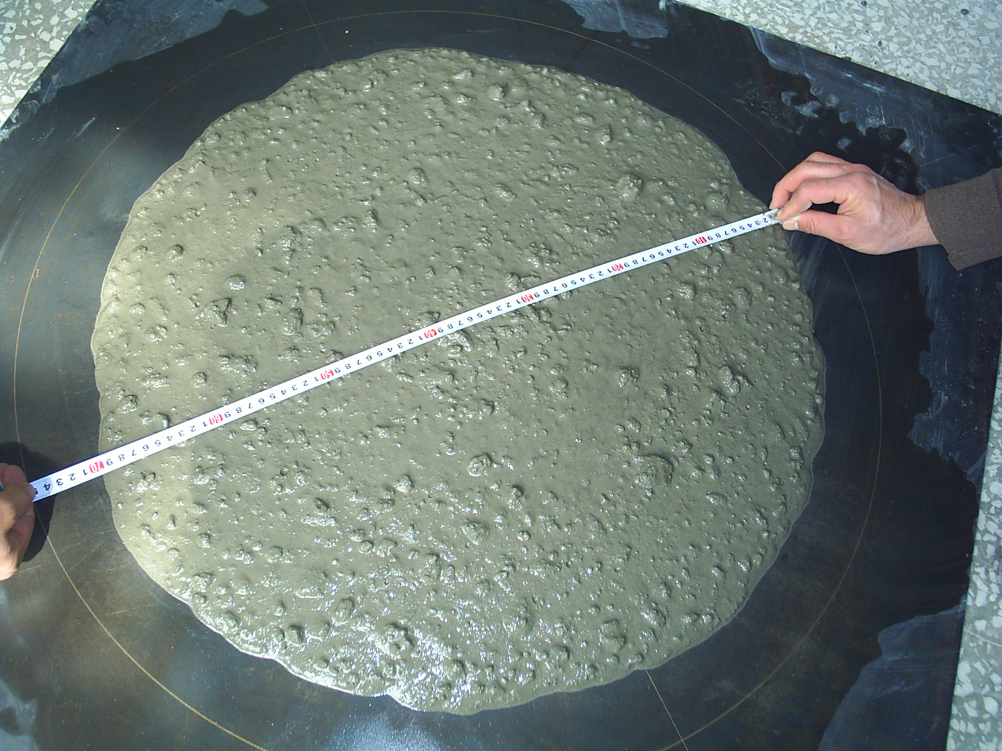

Şekil 1. Kendiliğinden Sıkışan Beton için Çökme-Yayılma Deneyi

2.3. DENEY SONUÇLARININ DEĞERLENDİRİLMESİ

İşlenebilirlik deney sonuçlarından elde edilen değerler göstermiştir ki, F sınıfı UK içeren KSB ka-rışımları karıştırma süreleri iyi ayarlanarak hazırlan-malıdır. Karışım oranları iyi ayarlanmış KSB’ lar, EFNARC’ta önerilen işlenebilirlik değerlerini ver-mektedir. Çökme-yayılma deneyinde 700 mm civa-rında tutulmaya çalışılan yayılma çapı ile ayrışma gözlenmeden iyi bir kıvam elde edilebilmektedir. Bu da oranları iyi ayarlanmış F sınıfı UK içeren KSB karışımlarının karıştırma sürelerinin de iyi ayarlanmasıyla sağlanmaktadır. Karıştırma süresi belli bir değerden fazla olduğu takdirde karışımda bulunan agrega dibe çökmekte ve betonda su kusma meydana gelmektedir. Böylece Şekil 2’de görüldü-ğü gibi, çökme-yayılma deneyindeki yayılma çapı-nın aşırı artmasıyla taze betonun en önemli özellik-lerinden biri olan işlenebilirliği bozmaktadır.

Şekil 2. Karıştırma süresinin çökme-yayılma değerine etkisi

3. SONUÇLAR

Bu çalışmada; F sınıfı UK içeren KSB karı-şımlar için karıştırma süresinin değişimiyle çökme-yayılma değeri arasındaki ilişki tespit edilmeye çalı-şılmış ve bu çalışmadaki KSB karışım oranları için aşağıdaki sonuçlar çıkarılmıştır:

- KSB’ ların üretiminde karışım oranları çok iyi ayarlandıktan sonra karıştırma sürelerine de ba-kılmalıdır.
- KSB karışım oranları tespit edilirken mutlaka taze beton deneyleri yapılmalıdır. Özellikle çök-
me-yayılma deneyi ile gözlemsel olarak ayrışma olup olmadığı tespit edilebilir.
- F sınıfı UK içeren KSB karışımlarının karışım oranları çok iyi ayarlanmış dahi olsa, karıştırma süresi 3 (dakika/45 litre) değerinden fazla oldu-ğu zaman taze betonda ayrışma olmakta, bu da taze betonun en önemli özelliği olan işlenebi-lirlik özelliğini bozmaktadır.

4. TEŞEKKÜR

Bu çalışmayı destekleyen Fırat Üniversitesi Bilimsel Araştırma Projeleri (FÜBAP) Birimi’ne teşekkür ederiz (Proje No:1248).

5. KAYNAKLAR

- Ozawa K., K. Maekawa, M. Kunishima and H. Okamura. Development of High Performance Concrete Based on the Durability Design of Concrete Structures. The second East-Asia and Pacific Conference on Structural Engineering and Construction (EASEC-2). Proceedings book, Chiang Mai, Thailand, pp. 445-450.(1989).
- A. Skarendahl, Definitions, in: A. Skarendahl, O. Petersson (Eds.), Self-Compacting Concrete, State-of-the-Art Report of RILEM Technical Committee, 174-SCC, RILEM Report 23, RILEM, Cachan Cedex, 2000, pp. 3-5.
- S. Tangtermsirikul, K. Khayat, Fresh concrete properties, in: A. Skarendahl, O. Petersson (Eds.), Self-Compacting Concrete, State-of-the-Art Report of RILEM Technical Committee, 174-SCC, RILEM Report 23, RILEM, Cachan Cedex, 2000, pp. 17-22.
- Mrs M Nocher, Flowing Smoothly And Quietly, Advanced Concrete and Masonry Centre, Concrete Quarterly – Spring 2001 – Issue 198, UK.
- A. Yahia, M. Tanimura, A. Shimabukuro & Y. Shimoyama, Effect of rheological parameters on self compactability of concrete containing various mineral admixtures, in: A. Skarendahl, O. Petersson (Eds.), Proceedings of the First RILEM International Symposium on Self-Compacting Concrete, Stockholm, September, 1999, pp. 523-535.
- M. Kurita & T. Nomura, Highly-flowable steel fiber-reinforced concrete containing fly ash, in: V.M. Malhotra (Ed.), Am. Concr. Inst. SP 178 (1998) (June), pp. 159-175.
- Xie, Y., Liu, B., Yin, J. & Zhou, S., Optimum mix parameters of high strength self-compacting concrete with ultrapulverized fly ash, Cem. Conc. Res., 32(2002), 477-480.
- EFNARC, European Guidelines for Self-Compacting Concrete, Specification and Production and Use. Association House, UK, May 2005, (www.efnarc.org).

